Что заставляет сохранять ясность ума и высокий творческий потенциал и интеллектуальную активность в любом возрасте?
Регулярные тренировки помогут оставаться в хорошей форме и отодвигать время появления изменений, связанных с возрастом. И это касается всех органов человеческого организма, в том числе и мозга.
Возраст человека отражается не только на его внешнем виде, но и на состоянии памяти, разума, умении здраво рассуждать. Иметь ясное мышление, хорошую память, способность к самостоятельности в преклонные лета очень важно для полноценного существования личности.
Предлагаю регулярно выполнять 4 простых упражнения, которые помогут сохранить память и другие когнитивные функции до глубокой старости.

Разноцветный текст
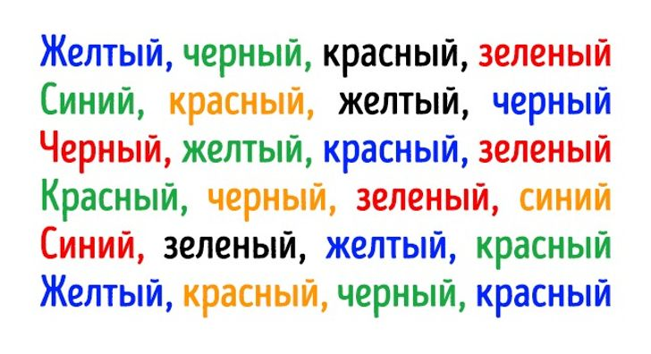
Перед вами перечень слов, написанных разным цветом. Начинайте по порядку с первого слова называть вслух цвет, которым написан текст. Дойдите до конца и затем повторите в обратном порядке. Вначале будет сложно, так как за восприятие текста и цвета отвечают разные полушария головного мозга.
- Польза: Эффективная профилактика болезни Альцгеймера: помогает устанавливать новые связи между полушариями, тренирует концентрацию и переключаемость внимания.

Таблица Шульте

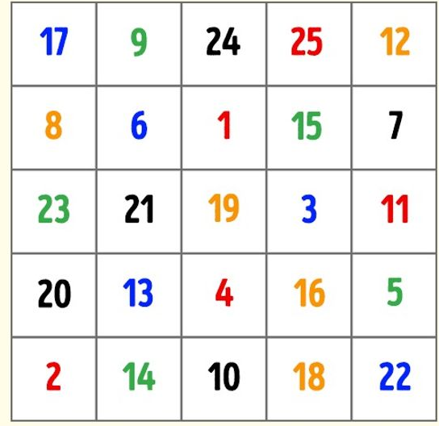
Сосредоточьтесь на цифре 19 в центре квадрата. Ваша цель - найти 1 и затем все остальные цифры по возрастающей, фиксируя найденную цифру взглядом. Впоследствии, для выполнения этого упражнения таблицу можно нарисовать самостоятельно с хаотичным расположением цифр в ячейках.
Польза: Увеличивает скорость принятия и обработки информации, а также развивает периферийное зрение.
Знаки пальцами
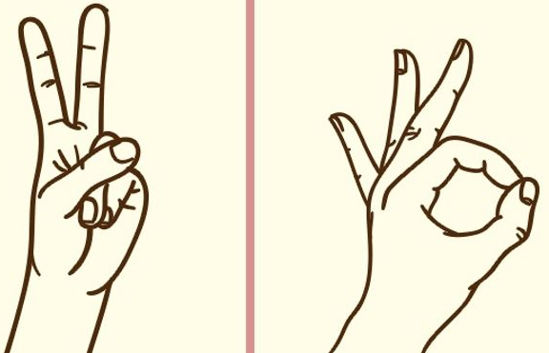
Сложите пальцы правой руки так, чтобы они показывали знак "мир", пальцами левой руки покажите "ок". Затем поочередно смените положение пальцев так, чтобы уже левая рука показывала "мир", правая - "ок". Повторите несоколько раз. А теперь выполните это упражнение одновременно правой и левой рукой.
- Польза: Тренирует внимание и умение быстро переключаться с одной задачи на другую.

Синхронное письмо
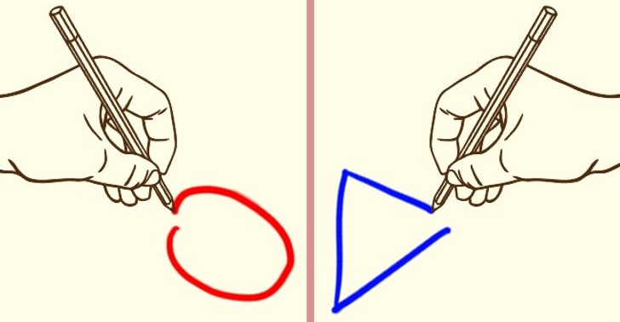
Возьмите 2 листа бумаги и в каждую руку - по удобному пишущему инструменту. Начинайте одновременно рисовать обеими руками геометрические фигуры. Также можно писать буквы или слова с одинаковым количеством символов.
- Польза: Синхронное письмо учит мозг одновременно справляться с несколькими задачами, активизирует деятельность обоих полушарий.

Еще несколько советов
Нейробиолог Лоуренс Катц разработал систему упражнений для мозга, чтобы сохранить его функции до глубокой старости.
Вот несколько советов из его книг:
- Тренируйте недоминантную руку, выполняя ею привычные ритуалы, такие как чистка зубов, расчесывание волос.
- Принимайте душ и выполняйте другие обычные действия с закрытыми глазами.
- Меняйте маршрут, добираясь до работы, магазина и других привычных мест.
- Смотрите видео без звука, пытаясь понять по жестам, движениям, о чем идет речь.

